70- летию Великой Победы посвящается
Проект
«Этот день мы приближали, как могли»…
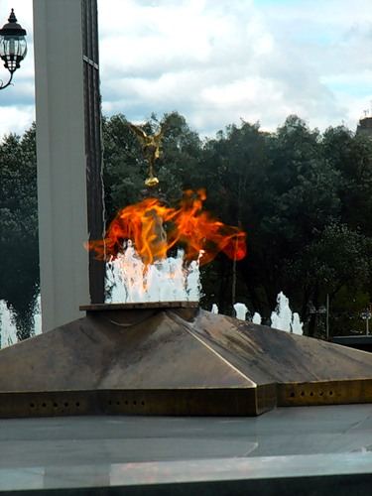

Выполнила ученица МБОУ «Бушевецкая ОНШ- д/сад»-
Хорева Елизавета
Научный руководитель-учитель
Федорова Лариса Зиновьевна

Бологое 2015 г.
Михаил Крюков
Отшумел юбилей, отгремели парады,
Светлый праздник отмечен достойно вполне;
Но и после торжеств забывать нам не надо
Стариков, что добыли победу в войне.
Ветеранов уносят болезни и годы -
Их осталось в живых очень мало сейчас;
Помнить нужно их подвиги вечно народу,
Ведь от рабства и смерти спасли они нас!
Пусть на солнце блестят ордена и медали
На груди ветеранов великой войны -
Эти люди все силы Отчизне отдали,
Отстояли в сраженьях свободу страны!
Отшумел юбилей. Отгремели парады,
Но мы все не должны забывать ни на миг:
Ветеранам войны будет лучшей наградой
Каждодневная наша забота о них!
Мой проект называется –« Этот день мы приближали как могли….» и конечно же он будет про наших Бушевецких ветеранов, про замечательных людей, которые живут рядом с нами.
Сегодня я хочу рассказать о замечательной семье из поселка Бушевец. Анна Александровна и Филипп Васильевич Викторовы - семья особая, героическая. Они у нас сторожилы. Филипп Васильевич- 1914 г.р., а его жена Анна Александровна-1925 г.р.
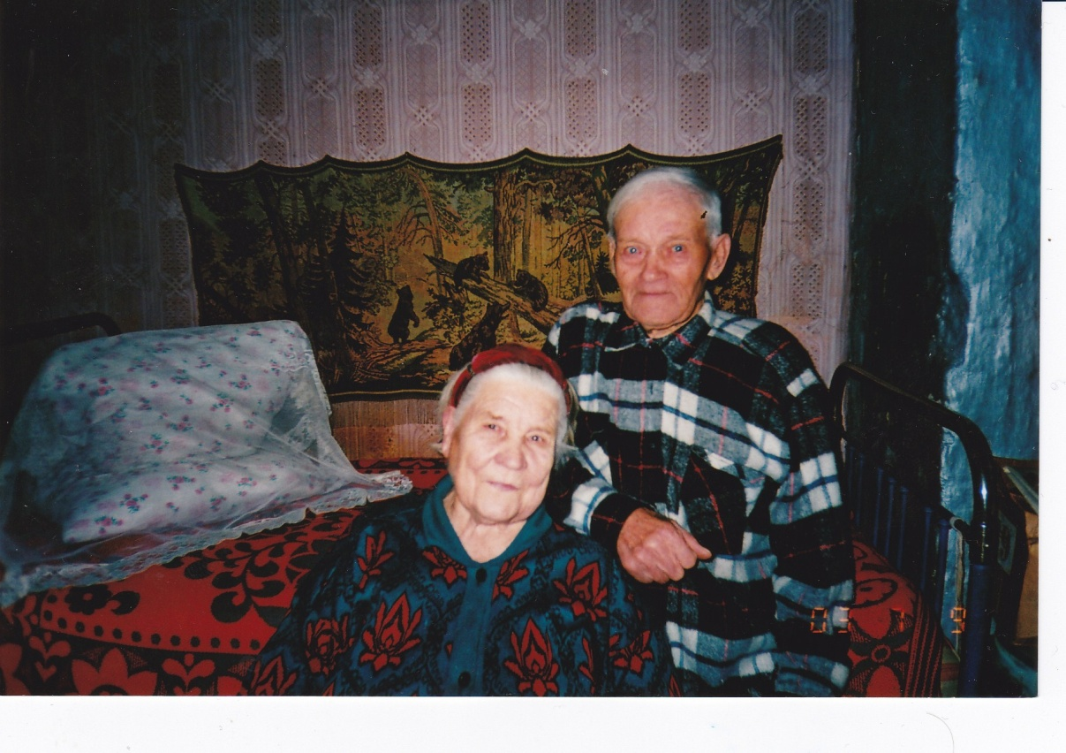
Семья Викторовых. 2010 год. п.Бушевец
О дне Великой Победы супруги с полным правом могут сказать: « Этот день мы приближали, как могли»….
Когда началась война, Анне Здоровенковой едва исполнилось 18.
В 1943 году ей пришла повестка о мобилизации. Так совсем юная девушка из смоленской деревни, граничащей с Тверской областью, стала солдатом 332-й дивизии 1-го Белорусского фронта- солдатом Великой войны.
Уже первые месяцы солдатской жизни стали труднейшим испытанием стойкости, мужества и физической выносливости. Девушек-
новобранцев научили обращаться с оружием и направили в помощь зенитчикам. В обязанности Ани входила охрана зениток, чистка зенитных орудий. Работа была не только очень тяжелой, но и смертельно опасной.
В одну из бомбежек Аня была сильно контужена и почти месяц пролежала в госпитале. Это произошло в Восточной Пруссии в г.Кёнигсберге. После госпиталя Аня опять попросилась в свой 56-й полк. Была уже осень. Холод. Непролазная грязь на дорогах. По этим дорогам фронт наступал на запад.
Однажды к девушкам обратился командир роты:
-Не приказываю, а просто прошу: помогите постирать белье для бойцов.
И Анечку( так ласково звали ее все однополчане) перевели служить в прачечный отряд. Уже скоро ее назначили старшей. Сказались ее расторопность, аккуратность и четкое выполнение приказов. В ее обязанности входило не только стирать солдатское белье, но отвозить его на передовую, забирая оттуда новую партию испачканного кровью, порохом, грязью обмундирования. Анна Александровна вспоминает, что солдаты очень благодарили ее за чистое белье, руки целовали. А руки ее… до сих пор видно – состираны были до крови. До костей. Белья было горы, тонн, а мыла давали очень мало, больше стирали золой, песком. Плакали и стирали.
На передовую Аня отправлялась на грузовике - «форде» в сопровождении одного бойца.
Первый свой бой она приняла как раз в одну из таких поездок. Едва грузовик, доверху нагруженный грязным бельем, под грохот недальнего боя выехал из зоны обстрела, как угодил в немецкую засаду. Пожилой водитель Семеныч, боец и Аня стали отстреливаться. Они все вместе вели прицельный огонь по врагу. Фашисты были уничтожены. За храбрость и мужество, проявленные в этом локальном бою, командование представило Анну Здоровенкову к высокой солдатской награде - медали «За боевые заслуги». За второй свой бой Анна была награждена орденом Славы II степени. Аня прошла всю войну и Победу встретила в Кёнигсберге.
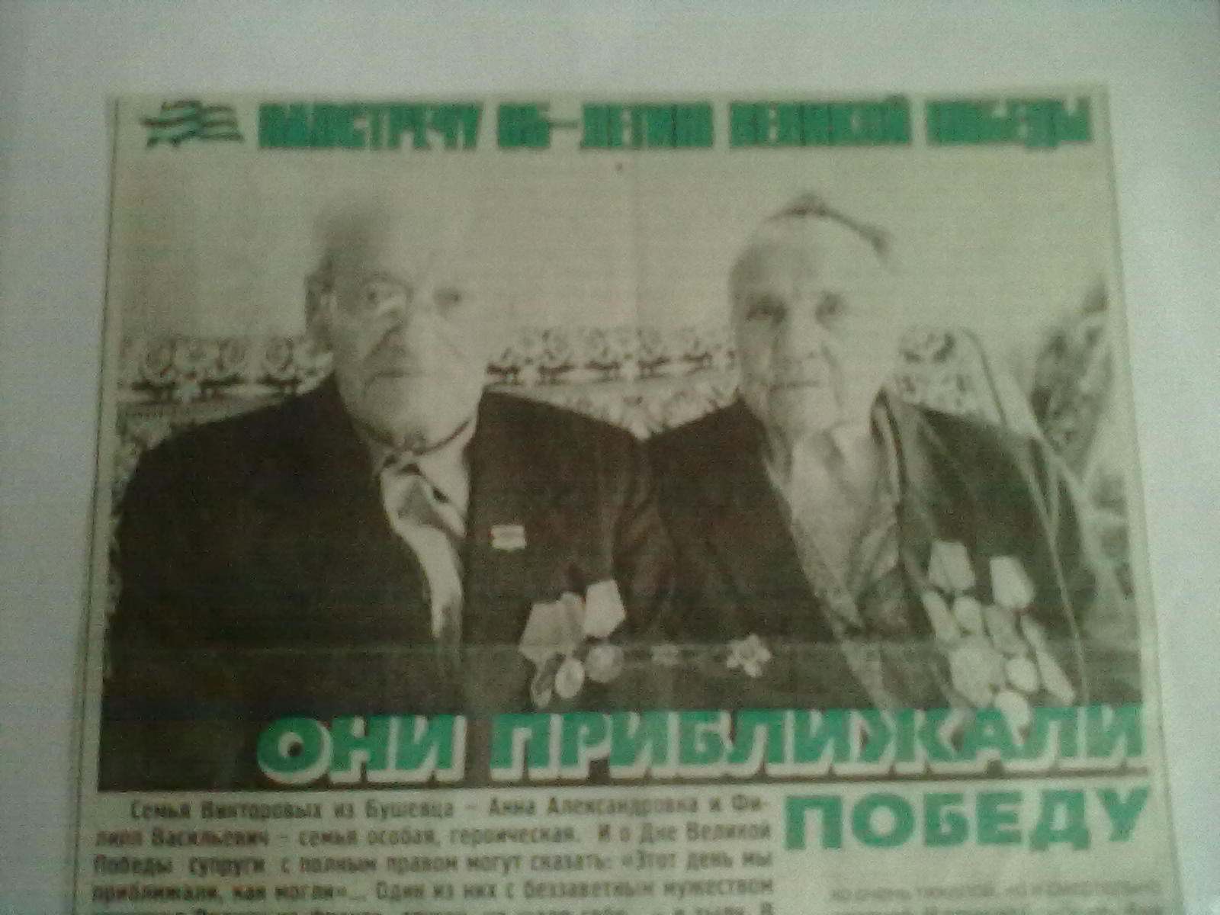
Семья Викторовых в канун 65-летия Великой Победы.
Филиппу Васильевичу Викторову во время войны не доводилось встречаться с врагом лицом к лицу.
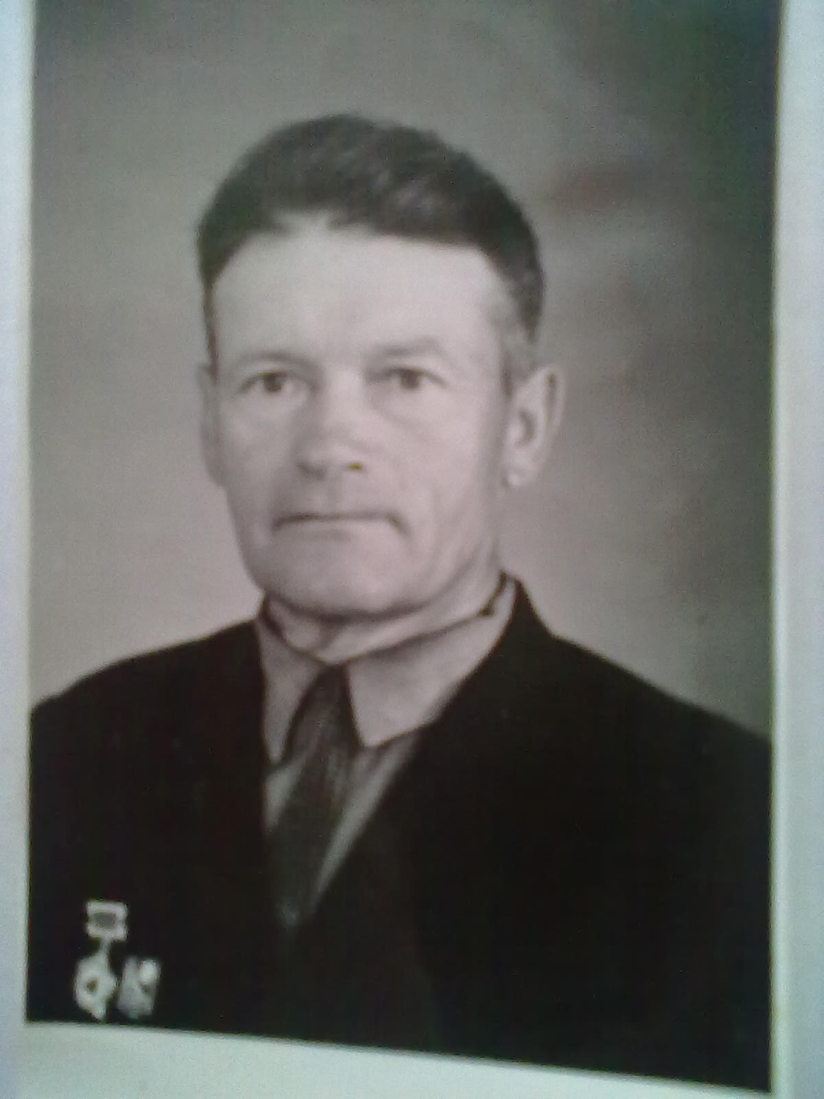
Но в военное лихолетье каждый день его жизни- жизни бологовского железнодорожника требовал большого героизма и веры в Победу. Уходя на работу, никогда не знал, вернется ли домой живым.
Филипп Викторов работал на станции Бологое составителем поездов с 1936 года. Во время войны бологовское небо буквально закрыли самолеты со свастикой на крыльях, на станцию смертоносным дождем сыпались бомбы, горели эшелоны, здания. В такой обстановке 26 –летний Филипп, так же как и его товарищи мужественно выполнял свой долг. В одну из бомбежек его серьезно ранили осколком снаряда. Парень чудом остался жив, но лишился глаза.У Филиппа Васильевича тоже есть награды, которыми он очень дорожит.
После Великой Отечественной войны Филипп Васильевич продолжал работать на станции Бологое все тем же составителем поездов. Проработал там до пенсии.
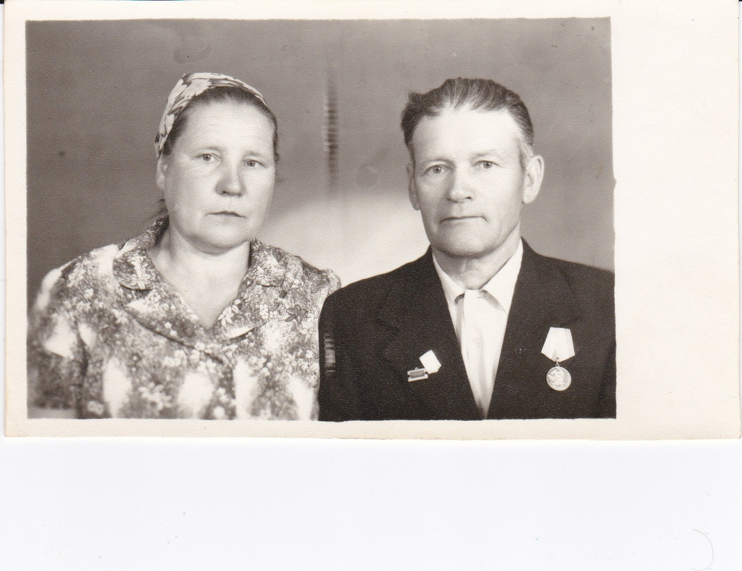
Анна Александровна посвятила свою рабочую деятельность железной дороге. Работала до самой пенсии обходчиком путей. С 1951 по 2009 год они прожили в железнодорожной казарме. И только в канун празднования 65-летия Великой Победы как участники войны ветераны из своей старой ж\дорожной казармы переселились в благоустроенную двухкомнатную квартиру.
Но свое 90-летие Филипп Васильевич еще праздновал в своей казарме.
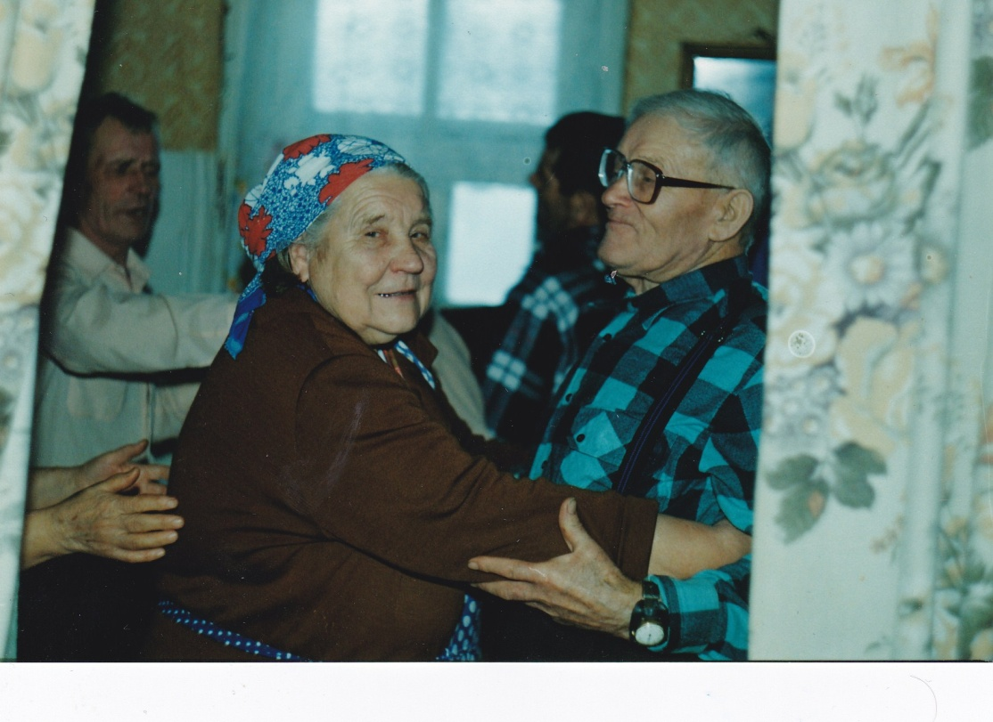
У Анны Александровны от первого брака есть дочь, внук и 2 правнука. У Филиппа Васильевича от первого брака -пятеро детей. Но судьба их всех разбросала по России. Постоянно внук Анны Александровны - Владимир со своими детьми приезжает к ним и помогает им по дому. Военные годы дают о себе знать.
Второй раз замуж Анна Александровна вышла, когда ей было уже 52 года, а ее мужу Филиппу Васильевичу- 62 года. Супруги прожили в мире и согласии больше 30-ти лет.
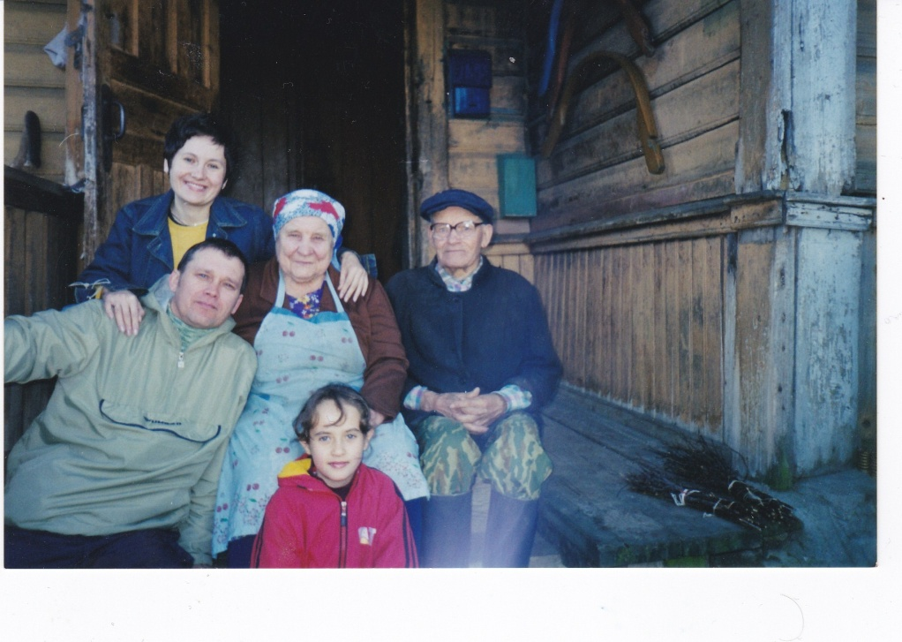
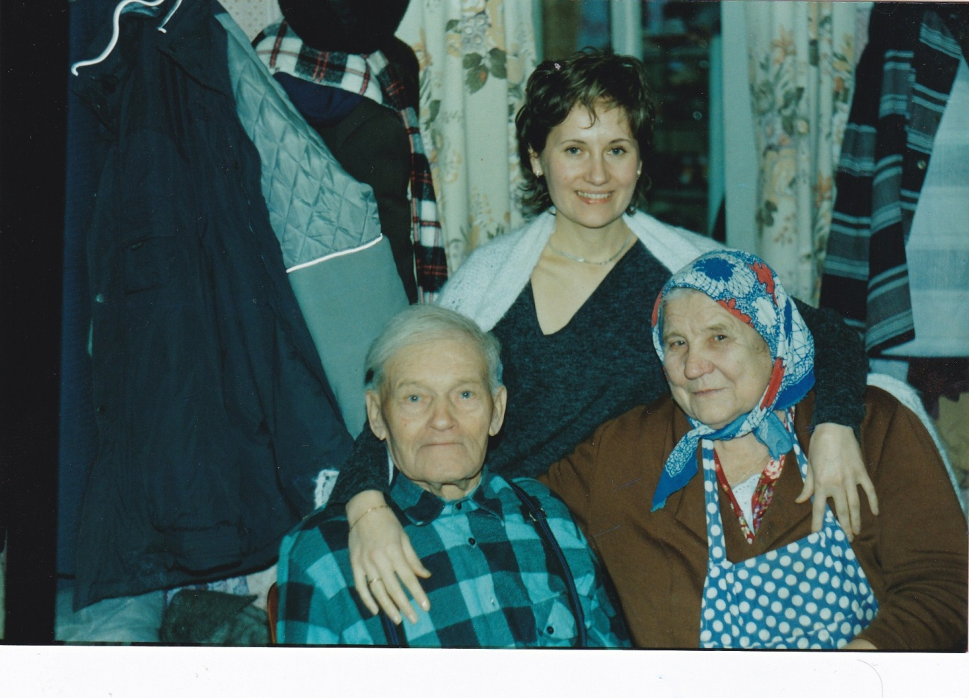
Семью Викторовых постоянно посещают ученики нашей школы – они поздравляют их с праздниками, дарят поздравительные открытки, изготовленные своими руками.
В канун празднования 65-летия Великой победы про наших героев была напечатана статья в газете « Новая жизнь».
К большому нашему сожалению в 2014 году осенью умер муж Анны Александровны Филипп Васильевич. Но все-таки он встретил свое 100-летие. Сейчас Анна Александровна очень плохо себя чувствует. У нее болят ноги, стало трудно ей передвигаться. Почти ничего не видит. Внук забрал ее жить к себе домой.
Из документов сайта «Подвиг народа» мы с учителем отыскали данные об Анне Александровне Здоровенковой ( девичья фамилия Викторовой А.А.)
Звание: красноармеец
в РККА с 26.06.1943 года Место призыва: Ильинский РВК, Смоленская обл., Ильинский р-н
№ записи: 38797502
Медаль «За боевые заслуги»
Мы нашли на сайте наградной лист заместителя командира дивизии по тылу гвардии полковника Кучеренко. В нем он описывает, за какие заслуги Анна Александровна была представлена к награде.
Подвиг:
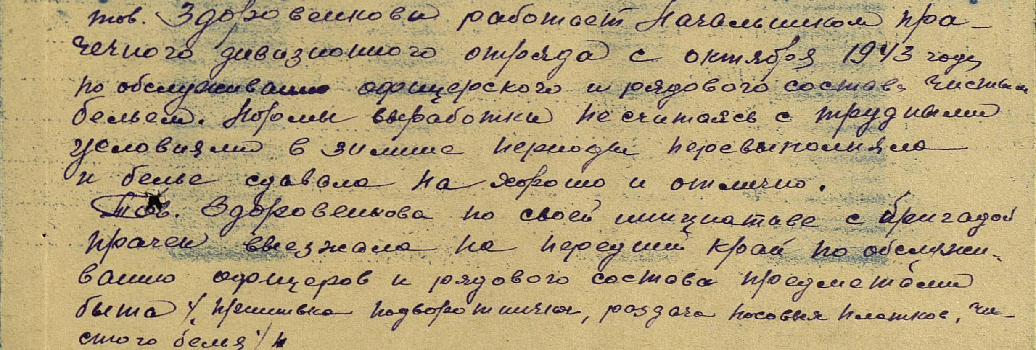

Приказ подразделения
№: 46 от: 04.07.1945
Издан: 332 сд /
Архив: ЦАМО
фонд: 33
опись: 687572
ед.хранения: 550
№ записи: 38797487

Литература:
1. Личный архив фотографий семьи Викторовых, воспоминания.
2. Публикация в газете « Новая жизнь» май 2010 год.
3. Сайт «Подвиг народа»

